Szkolnictwo wyższe w województwie śląskim w roku akademickim 2025/26
Województwo śląskie zajmowało 5. miejsce w kraju pod względem liczby studentów
W roku akademickim 2025/26 w 30 uczelniach kształciło się 117,4 tys. osób, tj. o 6,1 tys. więcej niż rok wcześniej. Dyplom ukończenia studiów w 2025 r. otrzymało 26,7 tys. absolwentów, tj. o 1,0 tys. mniej niż w roku poprzednim.
W porównaniu z rokiem akademickim 2020/21 zwiększyła się zarówno liczba studentów o 10,4%, jak i liczba absolwentów o 2,1%
5,4%
Wzrost liczby studentów
w porównaniu z rokiem
akademickim 2024/25

5,4%
Wzrost liczby studentów w porównaniu z rokiem akademickim 2024/25
Na podstawie Zintegrowanego Systemu Informacji o Nauce i Szkolnictwie Wyższym POL-on, w roku akademickim 2025/26 działało 30 uczelni mających siedzibę na terenie województwa śląskiego.
W latach akademickich 2020/21-2025/26 zarówno liczba studentów, jak i liczba absolwentów, którzy otrzymali dyplomy ukończenia studiów zwiększała się odpowiednio z: 106,4 tys. do 117,4 tys. – studenci oraz absolwenci z 26,1 tys. w 2020 r. do 26,7 tys. w 2025 r.

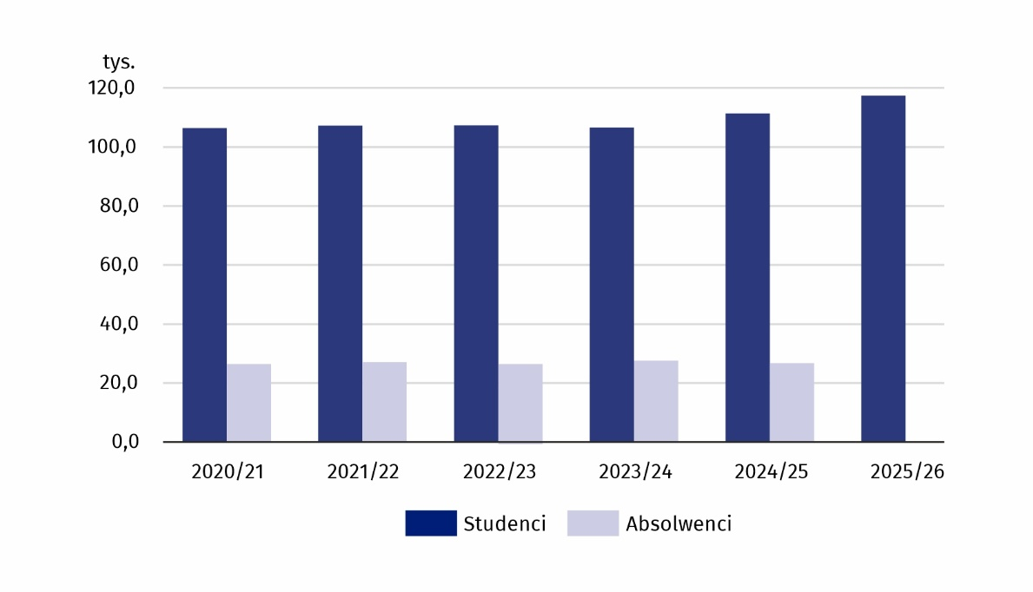
Wykres 1. Studenci i absolwenci uczelni (łącznie z cudzoziemcami)

Studenci
Liczba studiujących w województwie stanowiła 8,9% ogólnej liczby studentów w kraju
W roku akademickim 2025/26 na studiach stacjonarnych kształciło się 74,1 tys. osób (63,1% wszystkich studiujących), natomiast na studiach niestacjonarnych studiowało 43,3 tys. osób (36,9%). Zarówno na studiach stacjonarnych, jak i niestacjonarnych większość studentów stanowiły kobiety, tj. na studiach stacjonarnych – 41,8 tys. (56,4%), a na studiach niestacjonarnych – 26,3 tys. (60,7%).
Na studiach kształciło się 68,1 tys. kobiet, które stanowiły 58,0% ogólnej liczby studentów

Na studiach pierwszego stopnia kształciło się 68,5 tys. osób (58,4% ogólnej liczby studiujących), w tym 43,7 tys. z zamiarem uzyskania tytułu licencjata, a 24,7 tys. – tytułu inżyniera. Na studiach drugiego stopnia z tytułem magistra naukę pobierało 23,9 tys. osób (20,4% ogółu studentów), a na studiach magisterskich jednolitych – 25,0 tys. (21,2%).
W roku akademickim 2025/26 kształciło się 82,8 tys. studentów w wieku 19 do 24 lat, co stanowiło 70,5% wszystkich studentów.
Kobiety studiujące na Uniwersytecie Śląskim w Katowicach stanowiły 66,6% ogółu studentów na uczelni
Największą pod względem liczby studentów uczelnią wśród placówek publicznych był Uniwersytet Śląski w Katowicach, w którym w roku akademickim 2025/26 studiowało 18,1 tys. studentów (15,4% ogółu studiujących), następnie Politechnika Śląska w Gliwicach – 17,6 tys. (15,0%) oraz Śląski Uniwersytet Medyczny – 10,5 tys. (9,0%). Natomiast wśród uczelni niepublicznych największą uczelnią była Akademia WSB w Dąbrowie Górniczej, w której kształciło się 15,4 tys. studentów (13,1% ogółu).
Wśród najczęściej wybieranych grup kierunków były: Zdrowie i opieka społeczna, na których studiowało 23,5% wszystkich studentów, Biznes, administracja i prawo (odpowiednio 17,3%), Technika, przemysł, budownictwo (13,3%) oraz Nauki społeczne, dziennikarstwo i informacja (11,2%).

Tablica 1. Studenci według rodzaju i form studiów w roku akademickim 2025/26
Stan w dniu 31 grudnia
RODZAJ STUDIÓW | Ogółem | W tym kobiety | Na studiach |  | Z liczby ogółem – cudzo-ziemcy
RODZAJ STUDIÓW | Ogółem | W tym kobiety | stacjo-narnych | niestacjo-narnych | Z liczby ogółem – cudzo-ziemcy
O G Ó Ł E M | 117 437 | 68 060 | 74 121 | 43 316 | 8 361
Studia pierwszego stopnia ogółem | 68 548 | 34 741 | 46 062 | 22 486 | 5 500
z tytułem inżyniera | 24 708 | 5 614 | 16 363 | 8 345 | 2 663
z tytułem licencjata | 43 698 | 29 038 | 29 557 | 14 141 | 2 823
nieokreślone | 142 | 89 | 142 | – | 14
Studia magisterskie jednolite | 24 955 | 18 169 | 15 340 | 9 615 | 1 012
Studia drugiego stopnia | 23 934 | 15 150 | 12 719 | 11 215 | 1 849
W roku akademickim 2025/26 w uczelniach województwa śląskiego kształciło się 8,4 tys. cudzoziemców planujących studiować w Polsce przynajmniej jeden rok akademicki. Udział obcokrajowców, w ogólnej liczbie studiujących wyniósł 7,1%. Zdecydowana większość cudzoziemców kształciła się na studiach stacjonarnych – 7,2 tys. osób (85,8% ogółu).
Kobiety stanowiły 41,6% ogółu studiujących cudzoziemców
Największą grupę stanowili studenci z Ukrainy – 3,3 tys. osób (40,0% ogółu cudzoziemców), następnie z Chin – 1,1 tys. (13,2%), Azerbejdżanu – 0,7 tys. (7,8%) oraz Czech – 0,5 tys. (6,1%) studentów.
Najwięcej cudzoziemców studiowało w Akademii WSB w Dąbrowie Górniczej – 2,3 tys. (27,1% ogółu studentów z zagranicy), następnie w Politechnice Śląskiej w Gliwicach – 1,5 tys. (18,4%), Politechnice Częstochowskiej – 0,9 tys. (10,6%) oraz w Uniwersytecie Śląskim w Katowicach – 0,8 tys. (9,9%).

Absolwenci
Studia stacjonarne ukończyło 16,9 tys. absolwentów (63,4%), natomiast niestacjonarne – 9,8 tys. osób (36,6%)
W 2025 r. studia ukończyło 26,7 tys. osób, w tym 16,4 tys. (61,6%) kobiet. Studia pierwszego stopnia ukończyło 14,0 tys. osób (52,7% ogólnej liczby absolwentów). Tytuł licencjata uzyskało 9,9 tys. (37,3%) absolwentów, a inżyniera – 4,1 tys. (15,4%). Dyplom potwierdzający ukończenie studiów uzupełniających magisterskich otrzymało 9,5 tys. osób (35,8% ogółu absolwentów), a magisterskich jednolitych – 3,1 tys. (11,5%).
Najwięcej absolwentów uzyskało dyplom ukończenia studiów na kierunkach zaliczanych do grupy Zdrowie i opieka społeczna – 5,5 tys. (20,6% ogółu absolwentów), Biznes, administracja i prawo – 5,3 tys. (20,0%), Technika, przemysł, budownictwo – 3,5 tys. (13,2%) oraz Nauki humanistyczne i sztuka – 3,3 tys. (12,3%).

Tablica 2. Absolwenci uczelni według grup kierunków kształcenia w roku akademickim 2024/25
WYSZCZEGÓLNIENIE | Ogółem | W tym kobiety
Ogółem | 26 666 | 16 437
Kształcenie | 1 122 | 917
Nauki humanistyczne i sztuka | 3 287 | 2 447
Nauki społeczne, dziennikarstwo i informacja | 2 761 | 1 776
Biznes, administracja i prawo | 5 327 | 3 397
Nauki przyrodnicze, matematyka i statystyka | 655 | 459
Technologie teleinformacyjne | 1 556 | 267
Technika, przemysł, budownictwo | 3 514 | 1 087
Rolnictwo | 13 | 10
Zdrowie i opieka społeczna | 5 484 | 4 430
Usługi | 2 063 | 1 329
Indywidualne studia międzyobszarowe | 884 | 318
W 2025 r. dyplom ukończenia studiów wyższych uzyskało 1,8 tys. cudzoziemców, tj. o 12,5% więcej niż w 2024 r. Wśród kończących studia dominowali absolwenci cudzoziemcy studiów stacjonarnych (88,6%). Studia pierwszego stopnia ukończyło 0,8 tys. (45,0%) cudzoziemców, w tym z tytułem licencjata 0,6 tys. obcokrajowców (32,6% ogółu studentów z zagranicy), a z tytułem inżyniera – 0,2 tys. (12,4%). Dyplom ukończenia studiów wyższych drugiego stopnia otrzymało 0,9 tys. cudzoziemców (49,4%), a magisterskich jednolitych – 0,1 tys. (5,6%).
Wśród 1,8 tys. absolwentów cudzoziemców najwięcej pochodziło z Ukrainy (30,4%), Azerbejdżanu (19,0%) i Czech (6,8%). Prawie 46% absolwentów cudzoziemców stanowiły kobiety. Najwięcej osób ukończyło studia na kierunkach z grupy Biznes, administracja i prawo (33,1% ogólnej liczby absolwentów cudzoziemców) oraz Nauki społeczne, dziennikarstwo i informacja (25,1%).
Prawie 46% absolwentów cudzoziemców stanowiły kobiety
Studia podyplomowe
Liczba słuchaczy na studiach podyplomowych w roku akademickim 2025/26 w uczelniach publicznych wyniosła 3,7 tys. i w porównaniu ze stanem sprzed roku zwiększyła się o 10,2%. W uczelniach niepublicznych dokształcało się 6,6 tys. osób, tj. o 0,6% mniej niż przed rokiem. W roku akademickim 2024/25 świadectwa ukończenia studiów podyplomowych otrzymało 6,8 tys. słuchaczy (o 0,6% mniej w porównaniu z poprzednim rokiem), w tym 4,8 tys. kobiet (o 3,8% mniej w porównaniu z poprzednim rokiem).
Kształcenie doktorantów
Według stanu w dniu 31 grudnia 2025 r. w szkołach doktorskich kształciło się z zamiarem uzyskania stopnia doktora 1 637 osób (łącznie z cudzoziemcami), w tym 828 kobiet. W porównaniu ze stanem sprzed roku zmniejszyła się liczba doktorantów ogółem o 2,0%, w tym o 1,5% kobiet.
W roku kalendarzowym 2025 rozprawę doktorską złożyło 307 osób, w tym 148 kobiet, natomiast postępowanie o nadanie stopnia doktora wszczęło i ukończyło szkołę doktorską 217 osób (w tym 108 kobiet). Stopień doktora uzyskało 250 osób (w tym 127 kobiet).
Uwagi metodologiczne
Dane o studentach prezentowane są według stanu w dniu 31 grudnia.
Studentów wykazano tyle razy, na ilu kierunkach studiowali. Jeżeli absolwent w danym roku akademickim ukończył dwa lub więcej kierunki studiów, to również został wykazany wielokrotnie.
Student uczelni – osoba kształcąca się na studiach pierwszego lub drugiego stopnia albo jednolitych studiach magisterskich, wpisana do ewidencji studentów w uczelniach, łącznie ze studentami korzystającymi z urlopów dziekańskich.
Absolwent uczelni – osoba, która uzyskała dyplom stwierdzający ukończenie studiów (w roku akademickim 2024/25 w okresie od 1 stycznia do 31 grudnia 2025 r.). Absolwenci studiów magisterskich (jednolitych, drugiego stopnia) uzyskują tytuły magistra (w zależności od kierunku studiów): magistra ekonomii, magistra filologii, itd., lekarza medycyny, lekarza stomatologa, lekarza weterynarii. Absolwenci studiów pierwszego stopnia uzyskują (w zależności od kierunku studiów) tytuł zawodowy inżyniera lub licencjata.
Studenci i absolwenci według grup kierunków studiów zostali wykazani zgodnie z Międzynarodową Klasyfikacją Kierunków Kształcenia ISCED–F 2013.
Informacje o studentach cudzoziemcach ogółem dotyczą studentów cudzoziemców, którzy planują studiować w Polsce przynajmniej przez rok akademicki.
W przypadku cytowania danych Głównego Urzędu Statystycznego prosimy o zamieszczenie informacji: „Źródło danych GUS”, a w przypadku publikowania obliczeń dokonanych na danych opublikowanych przez GUS prosimy o zamieszczenie informacji: „Opracowanie własne na podstawie danych GUS”.

Opracowanie:  Urząd Statystyczny w Katowicach  Dyrektor Grażyna Witkowska  tel: 32 779 12 48 |  |  |  | Rozpowszechnianie:  Śląski Ośrodek Badań Regionalnych  Informatorium Statystyczne  tel: 32 779 12 33, 32 779 12 34
 | katowice.stat.gov.pl |  | @Katowice_STAT |  | @StatKatowice |  | @stat_katowice
Powiązane opracowania
Rocznik Statystyczny Województwa Śląskiego 2025
Szkolnictwo wyższe w roku akademickim 2025/2026
Szkolnictwo wyższe i jego finanse w 2024 roku
Temat dostępny w bazach danych
Strateg → Obszary tematyczne → Edukacja i wychowanie
Bank Danych Lokalnych → Szkolnictwo wyższe
Ważniejsze pojęcia dostępne w słowniku
Student
Studia wyższe
Studia stacjonarne
Studia niestacjonarne

